INDICAÇÃO Nº 1921/2021

Sugere ao Poder Executivo Municipal conserto de Balanço Infantil em área pública localizada no cruzamento da Rua Inconfidência Mineira com a Rua Cônego Luiz Vieira da Silva, no bairro Parque Olaria.

Excelentíssimo Senhor Prefeito Municipal,

Nos termos do Art. 108 do Regimento Interno desta Casa de Leis, dirijo-me a Vossa Excelência para sugerir que, por intermédio do Setor competente, conserto de Balanço Infantil em área pública localizada no cruzamento da Rua Inconfidência Mineira com a Rua Cônego Luiz Vieira da Silva, no bairro Parque Olaria.

Justificativa:

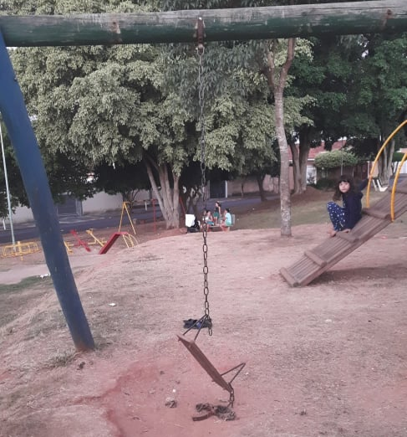

Conforme foto acima, solicitamos o devido conserto do brinquedo, para que possa voltar a ser utilizado pelas crianças que frequentam o local.

Plenário “Dr. Tancredo Neves”, em 27 de maio de 2021.

ARNALDO ALVES

-vereador-

